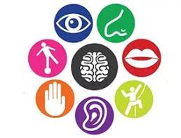
О сенсорной интеграции
Адекватная рaбота сенсорных систем – это основа, которая помогает ребёнку выполнять ежедневные действия: ловко прыгать и лазить, спокойно спать и расчёсываться, нормально взаимодействовать со сверстниками и взрослыми. Сенсорная интеграция позволяет нам осмысленно действовать и реагировать на ситуацию, в которой мы находимся, и формирует базу для теоретического обучения и социального поведения.
От дисфункции сенсорной интеграции страдает большое количество детей. Дети, с трудом воспринимающие сенсорную информацию, могут испытывать сложности при обучении в школе: они часто рассеяны, не могут усидеть на месте, с трудом концентрируют внимание. Можно сказать, что развитие ребенка с нарушением сенсорной интеграции не сбалансировано, т.е. одни области нервной системы работают с перебоями или неправильно, другие же выполняют свои функции хорошо, поэтому в чем-то развитие ребенка будет соответствовать его возрасту, а в чем-то ребенок будет отставать.
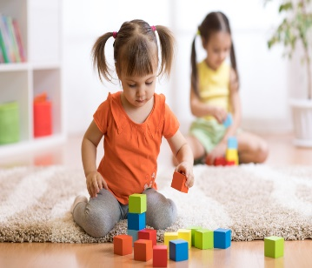
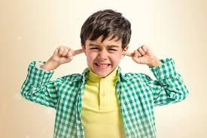
Если нервная система рaботает неправильно, нарушаются многие навыки, в том числе учебные: гиперчувствительный ребёнок не может сконцентрироваться на занятии, потому что испытывает сильный дискомфорт от раздражителей (яркий свет, громкие звуки, шум за окном, ярлыки на одежде, визуальный шум и т.п).
Ребёнок с гипочувствительностью регистрирует только интенсивные ощущения, не чувствует своё тело и лицо. В этом — причина ряда учебных трудностей, в том числе речевых.
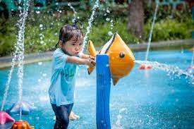

Дети с сенсорным поиском постоянно ищут способ стимулировать активность, поэтому всё время двигаются, трогают предметы и людей, не могут усидеть на месте и удержать внимание.

Правильная работа сенсорных систем — основа для формирования высших психических функций — чтения, письма, мышления, внимания и т.п.
Поэтому проблемы, когда ребёнок плохо выговаривает звуки, с трудом ходит по ступенькам и не может сидеть на занятии ровно, часто имеют один корень — некорректную работу вестибулярной и проприоцептивной систем. И работа со следствием (артикуляцией, вниманием), а не причиной, имеет слабый эффект. Чтобы получить результат во всех сферах жизни ребёнка — обучении, игре, повседневных навыках, — специалист должен использовать знания сенсорной интеграции.

